La Fundación del Real Betis Balompié organiza su II CAMPUS BILINGÜE para la enseñanza del fútbol de alto nivel a través de la metodología de formación de los jóvenes futbolistas de la cantera del Real Betis y con un componente único e imprescindible: la enseñanza del INGLÉS.
Las actividades formativas son planificadas y ejecutadas por nativos y/o bilingües, especialistas tanto en los aspectos técnicos y tácticos del FÚTBOL, como en el ámbito psicopedagógico, con un enfoque creativo e innovador del aprendizaje. Los pilares básicos de este proyecto son: INGLÉS, FÚTBOL y VALORES.

DESTINATARIOS
Este campus está destinado para niños y niñas nacidos/as entre 2014 y 2007 (ambos inclusive) que deseen mejorar su nivel de inglés a la vez que mejoran sus habilidades del deporte rey.
LUGAR, FECHAS y HORARIOS
Jueves 2, viernes 3 y sábado 4 de enero 2020, desde las 8h30 hasta las 14:00.
PROGRAMA DEL CAMPUS
2 y 3 de enero |  | 4 de enero
8:30 | Cita en la UPO | 8:30 | Cita en la UPO
9:00-10:30 | 1º Entrenamiento | 9:00-11:00 | Entrenamiento
10:30-11:30 | Snack | 11:00-12:00 | Snack
11:30-13:30 | 2º Entrenamiento | 12:30 | Desplazamiento al Estadio Benito Villamarín*
13:30-14:00 | Charla en inglés | 13:00-14:00 | Betis Tour* y Entrega de Diplomas
14:00 | Salida UPO | 14:00 | Salida Estadio Benito Villamarín

OBJETIVOS GENERALES
- Sentirte partícipe del proyecto BETIS.
- Ampliar el conocimiento futbolístico mediante un programa de alto nivel basado en la metodología de entrenamiento de formación de la cantera del Real Betis Balompié.
- Crear vínculos de equipo, convivencia y trabajo en grupo.
- Mejorar el nivel de inglés
- Disfrutar.
METODOLOGIA
Este campus se basa en el desarrollo de los diferentes bloques de trabajo en los cuales está basado la metodología de la cantera del Real Betis Balompié. Las sesiones de entrenamiento se basan en ejercicios técnico-tácticos combinados con aspectos complementarios lúdicos, cognitivos y físicos. Además, fomentaremos la sana alimentación, el trabajo cooperativo, el esfuerzo individual y otros valores sociales propios de este deporte y de este club.
Contaremos con entrenadores bilingües y/o nativos expertos en el entrenamiento del fútbol formativo, y todos ellos coordinados por el Real Betis Balompié.
En suma, esta propuesta formativa se caracterizada por ser un proyecto: integrador, innovador, práctico-lúdico y contextualizado para cada alumno/a que enlaza INGLÉS, FÚTBOL y DIVERSIÓN
- INSTALACIONES DEPORTIVAS:
Las instalaciones donde se desarrollará el campus será en la Universidad Pablo de Olavide (UPO) en la carretera de Utrera, km1, 41013, Sevilla. Habrá a disposición un campo de fútbol 11 de alta calidad donde entrenan los equipos de la escuela de fútbol del Real Betis Balompié, y los vestuarios.
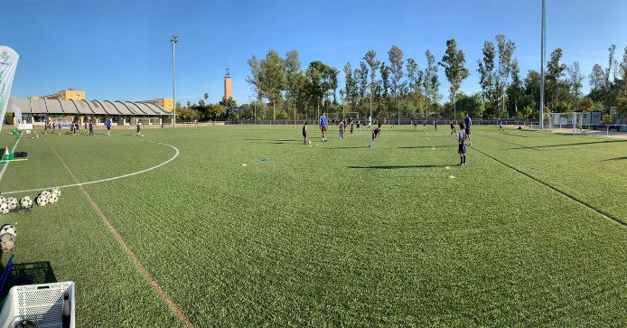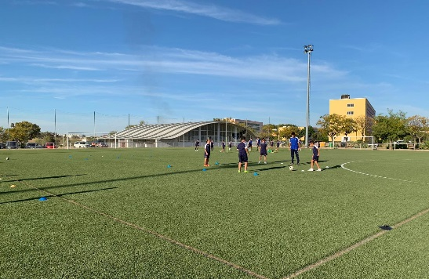

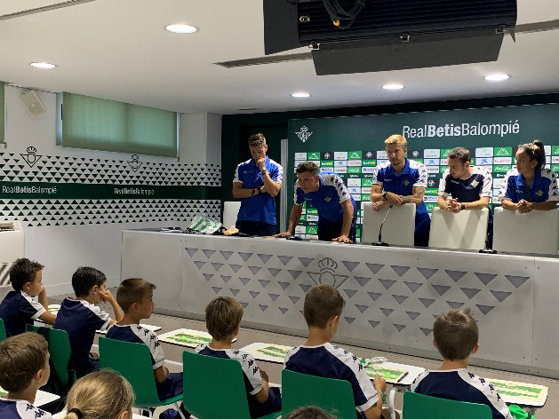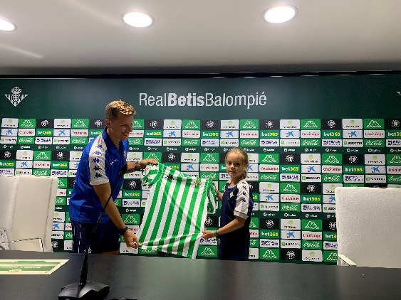
INSCRIPCIONES Y TARIFAS
Para formalizar el alta, se debe rellenar la ficha de inscripción (adjunta al final de este documento) y remitirla por email a info@enjoysporting.com o imprimirla, cumplimentarla y entregarla en las
Más información: info@enjoysporting.com Teléfono: 633 42 39 61
Grupos reducidos y plazas limitadas (70). La asignación será por orden de inscripción hasta el fin de cupo por categoría. Por favor, llamar al teléfono en caso de dudas para asegurarse las plazas.
Tarifa General………………….................................................................................................................165€
Descuento niños escuela y socios RRBB…………………………………………………………………………130€
FORMA DE PAGO: Transferencia a CC: ES4801820405610201664688 (BBVA), indicando en concepto, NOMBRE del alumno + CAMPUS BETIS. Se hará en pago único.
- Incluye:
- Equipación oficial del Real Betis Balompié para la práctica de entrenamientos (camiseta y short de entrenamiento).
- Material necesario para el desarrollo del Campus a nivel deportivo.
- Snack de media mañana: zumo, 1 pieza de fruta y 1 sándwich.
- Betis Tour y visita del Estadio Benito Villamarín.
- Auxiliar de enfermería para asistencia médica en caso necesario.
- Botiquín y seguro de Responsabilidad Civil.
Qué debe llevar
- Zapatillas deportivas y botas de fútbol para césped artificial (multitacos bajos)
- Chubasquero en caso de lluvia.
- Mochila.
- Chanclas, toalla, champú, gel, crema… en caso de que quiera ducharse.
- Recomendaciones acerca de una posible medicación que se le tenga que suministrar a los alumnos, así como los alimentos a los que sea alérgico o directamente no pueda ingerir.
- No recomendamos llevar objetos de valor (móviles, dinero…) que serán responsabilidad del niño.

II CAMPUS BILINGÜE 2020.
Con la firma del presente documento autorizo la participación de mi hijo/a en el II Campus Bilingüe de navidad de la Fundación Real Betis Balompié y en todas las actividades programadas en el mismo, declarando que cumple todas las condiciones físicas y de salud necesarias para el mismo, renunciando expresamente a exigir responsabilidades a la organización por aquellas consecuencias que del no cumplimiento de esta premisa se pudieran derivar.
Igualmente, consiente el uso de la imagen (en fotografía o video), nombre o voz del menor por parte del Real Betis Balompié para su uso en productos comerciales vinculados a la actividad deportiva, y/o en campañas publicitarias del servicio u otros eventos asociados, a través de cualquier medio de comunicación y difusión o soporte (gráfica, escrita, internet, televisión, radio,...).
La firma de la presente autorización conlleva la aceptación de todas las condiciones reflejadas en el presente documento “Guía del Campus”, así como la normativa de régimen interno, disponible en las oficinas del club.
Me declaro consciente de que en caso de que mi hijo/a infrinja gravemente las normas de convivencia y respeto marcadas por los responsables del campus, y en cualquier caso disponibles en la normativa de régimen interno, la dirección del mismo está autorizada a expulsarle del campus. En ese caso sería avisado vía telefónica y me comprometo a recogerle en las instalaciones donde se encuentre en un plazo no superior a tres horas, sin derecho a reclamación del importe abonado, y si perjuicio de afrontar reclamaciones por daños y perjuicios por parte de la organización y/o del establecimiento de alojamiento, instalaciones deportivas o cualquier otro agente que pudiera resultar dañado a consecuencia de su comportamiento,
El club se reserva el derecho de cancelar el servicio o modificar las condiciones del mismo en caso de necesidad, lo cual comunicará con suficiente antelación.
El abono del importe no es reembolsable, SALVO CAUSA MÉDICA DEBIDAMENTE JUSTIFICADA en caso de cancelación por parte del cliente. En caso de cancelación por parte de la organización se reembolsará el importe abonado.
En Sevilla a ……………. de ………………………………… del 2019
Nombre y DNI:
Firma:
II CAMPUS BILINGÜE 2020
Nombre:…………………………………………………………………..………………………………………………………………………………….
Apellidos:……………………………… …………………………………………..……………………………………………………………………….
Fecha de nacimiento:… ……………………………………………………………………………………………………………………………….
Nombre del padre / madre / tutor: ……………………………………………………………….…………………………….……………..
Dirección:……………………………..……………….…………………………..……………………………………………………..………………..
C.P:……………………………………………. Población:…………………………..…………….………………………………………….
EMAIL:………………………………………………………………………………… TELEFONO:…………………………….…………………
¿Padece alguna alergia, intolerancia, enfermedad o problema físico? ………………………..……………….……………
Talla (Referencia KAPPA): 6-8 / 10-12 / 14, / S / M / L / XL
¿Es portero? SI NO

En cumplimiento del Reglamento (UE) 2016/679 del 27 de abril de 2016 sobre la Protección y Confidencialidad de Datos de Carácter Personal, consiento que estos datos sean incluidos en el fichero que gestiona la Fundación Real Betis Balompié, para su uso en labores de administración, gestión y comunicación interna, relacionada con la actividad objeto de este servicio, quedando informado de que mis datos no serán cedidos a terceros sin mi consentimiento.
Igualmente acepto la recepción de información acerca de otros productos o servicios de la Fundación a través del/los email(s) proporcionados en la hoja de inscripción. Declaro así mismo estar informado sobre los derechos de Acceso, Rectificación, Cancelación y Oposición que podré ejercer en el domicilio social de la Fundación sito en Av. La Palmera s/n - 41012, Sevilla o enviando un correo electrónico a info@enjoysporting.com

En Sevilla, a…………..de……………………………………….del 2019
Nombre y DNI:
Firma:

